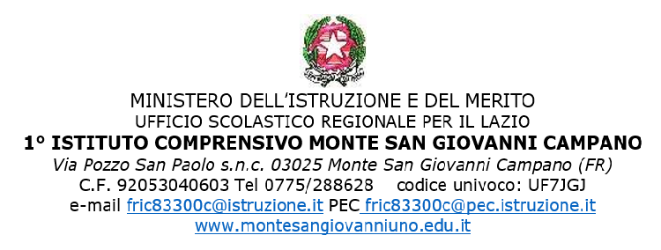
TUTELA DELLA PRIVACY DEI MINORI
DICHIARAZIONE LIBERATORIA PER FOTOGRAFIE E/O RIPRESE VIDEO
(D.Lgs. 196/2003 “Codice in materia di protezione dei dati personali”)

Io sottoscritto __________________________________, nato a __________________
(___), il _________________, padre dell'alunno/a ___________________________ frequentante la classe _____ sez. ___

Io sottoscritta __________________________________, nato a __________________
(___), il _________________, madre dell'alunno/a __________________________ frequentante la classe _____ sez. ___

AUTORIZZIAMO
l'Istituto Comprensivo Monte San Giovanni I a realizzare fotografie, video o altri materiali audiovisivi contenenti l'immagine, il nome e la voce del proprio figlio/a, all'interno di attività educative e didattiche.

Luogo, data __________
I genitori dell’alunno/a (o chi ne fa le veci)

__________________________________

__________________________________

Allegati:
- fotocopie dei documenti d’identità

